OBSERVACIONES Y SUGERENCIAS

- MODULO VENTAS:
  - CLIENTES:

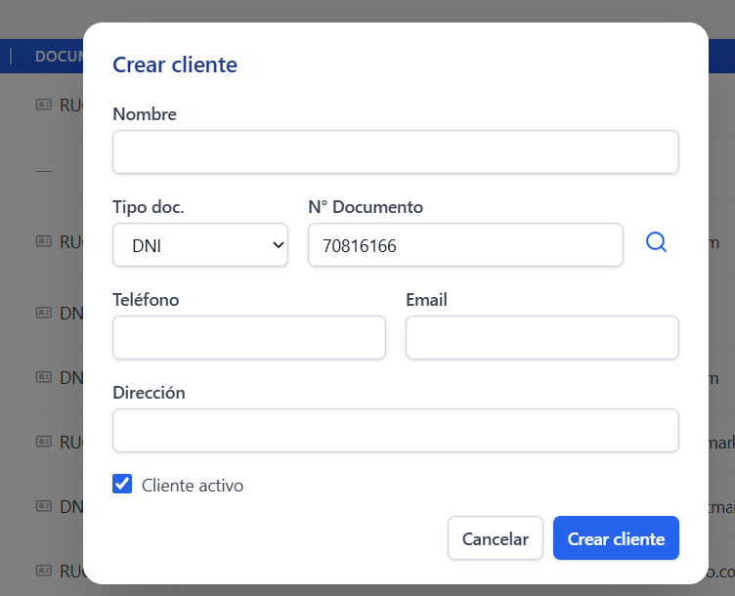
Debe jalar informacion de sunat, reniec

  - PEDIDOS:
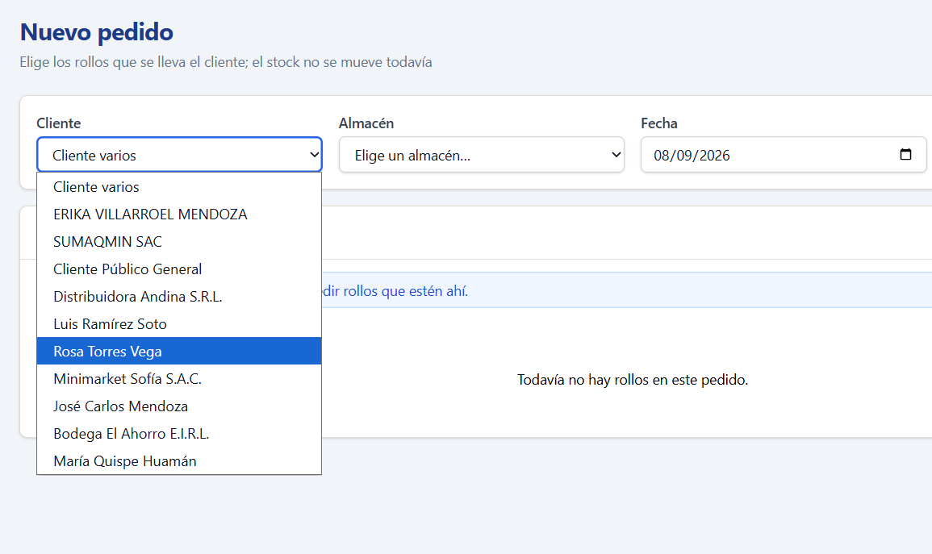
Al crear un nuevo pedido, que se pueda escribir el nombre o RUC/DNI, para identificar de forma rápida ya que tenemos una lista larga de clientes.

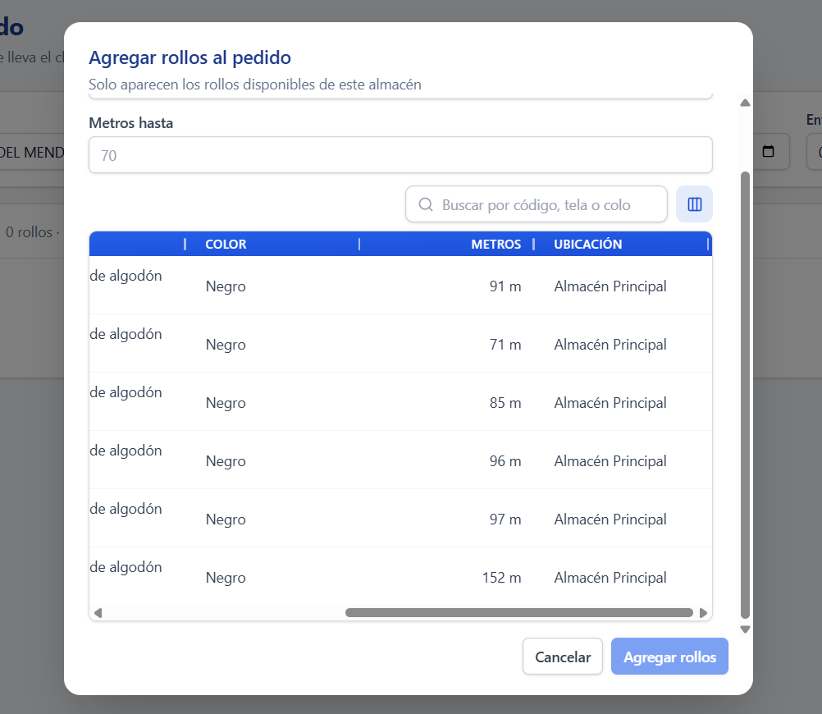

Área de ventas:
Ventas NO debe tener acceso a los códigos individuales de los rollos ni poder seleccionar un rollo específico.
Debe poder:
- Filtrar por tipo de tela
- Filtrar por color
- Visualizar el stock disponible del producto o color buscado en los distintos almacenes
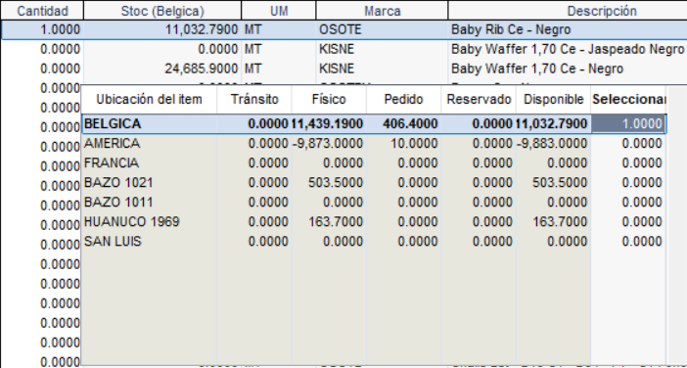
- Elegir la unidad de medida para solicitar la tela:
  - Rollos
  - Metros
- Registrar la cantidad según la unidad seleccionada.
Por ejemplo:
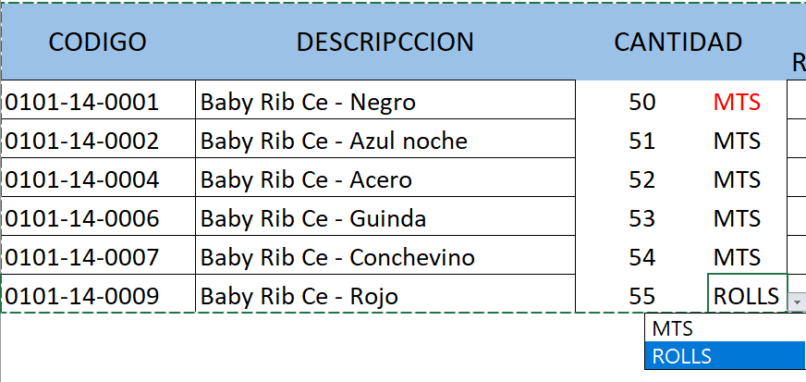
La unidad de medida seleccionada para el primer ítem será tomada como unidad de medida predeterminada para los siguientes ítems que se agreguen al pedido.
El usuario podrá cambiar la unidad de medida de cualquier ítem de manera independiente.
Área de almacén:

Una orden de pedido puede ser preparada por uno o más almaceneros, ya que las telas se encuentran distribuidas en diferentes pisos y almacenes. Por ello, se requiere que uno o más almaceneros puedan participar en la preparación de una misma orden de compra, registrando cada producto de forma automática y visible en el sistema conforme se vaya ingresando, sin necesidad de que el almacenero termine de completar todo el pedido para que los avances sean registrados y visibles para los demás usuarios.

- MODULO CATALOGO:
  - PRODUCTOS:
1 Campo para la partida arancelaria
Agregar un campo específico para registrar la partida arancelaria de cada producto, de preferencia en la pestaña Ficha técnica. Actualmente, este dato se está colocando en el campo Descripción.
Agregar campos separados para el nombre técnico y el nombre comercial de cada tela, de modo que podamos identificarla tanto por su denominación técnica como por el nombre con el que la vendemos. Asimismo, agradeceremos aclarar para qué sirve el campo “Código de barras”, qué información debemos ingresar y si este código se genera automáticamente o debe registrarse de forma manual.
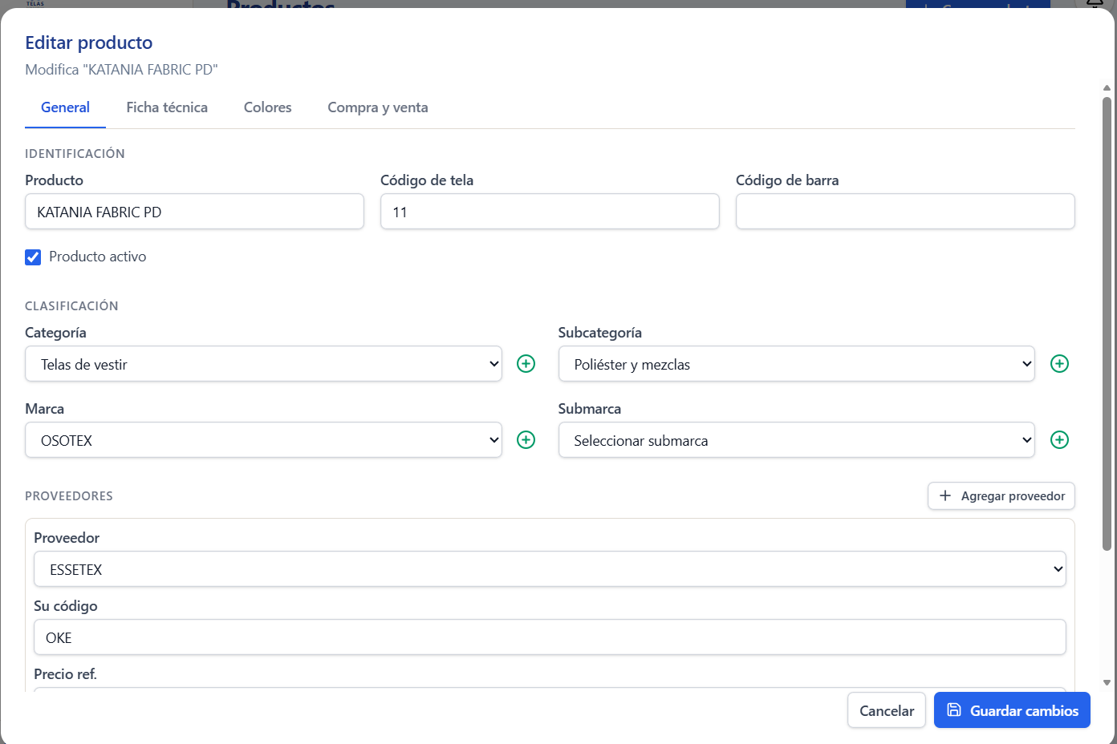
2 Cálculo automático del peso por metro
Permitir que el campo “Peso por metro (kg)” se calcule automáticamente a partir del ancho de la tela y el gramaje registrados, realizando las conversiones de unidades correspondientes. Esto facilitaría el registro y reduciría los errores de cálculo manual.
3 Unidad de medida del mínimo de compra
Precisar la unidad de medida del campo “Mínimo de compra”, ya que actualmente no se indica si la cantidad corresponde a metros o rollos. Sugerimos agregar un selector de unidad o mostrarla claramente junto al campo.
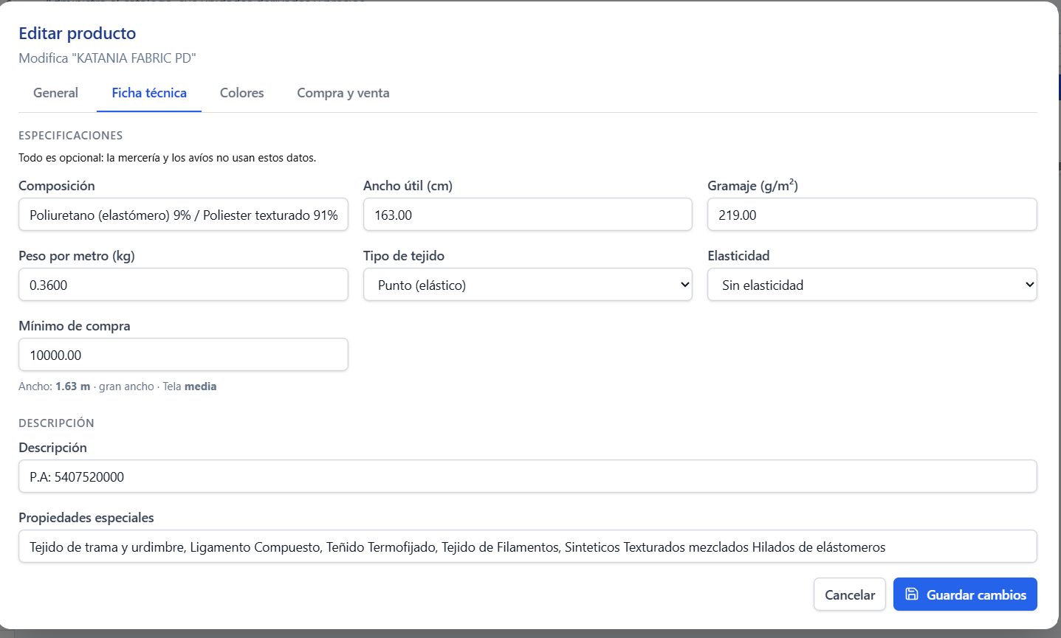
4 Registro masivo de colores
Habilitar la carga masiva de colores, por ejemplo, mediante una plantilla de Excel que permita registrar el nombre y el código. Contamos con más de 130 colores, por lo que necesitamos una opción que facilite su ingreso sin registrarlos uno por uno. (se enviará excel de los colores que manejamos)
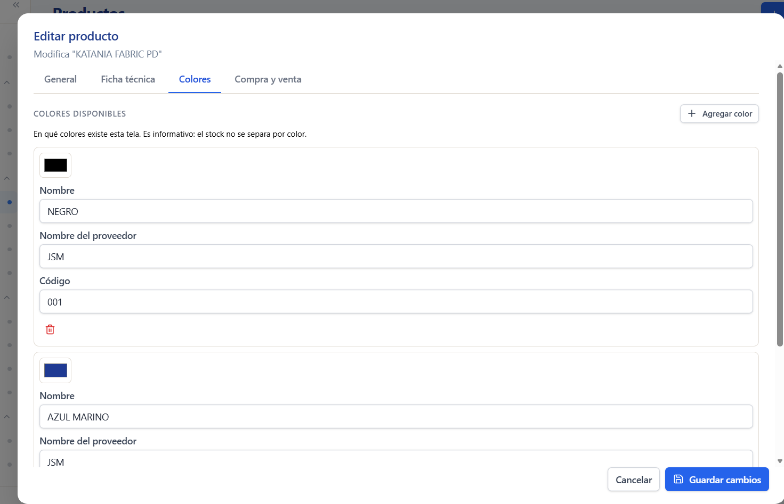
5 Selección de moneda en compra y venta
Permitir seleccionar de manera independiente la moneda de compra y la moneda de venta, con las opciones dólares estadounidenses (USD) y soles (PEN). Nuestras compras se realizan en dólares y nuestras ventas en soles. El sistema debería identificar claramente la moneda de cada importe y considerar el tipo de cambio al calcular costos y ganancias.
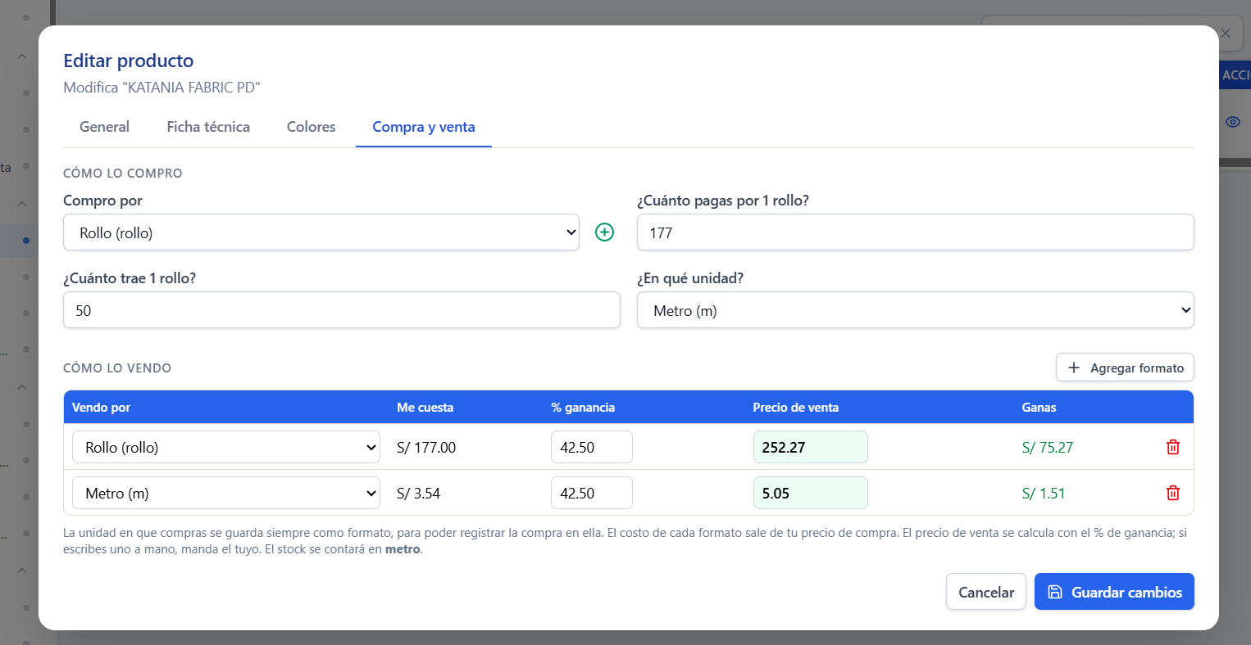
- MODULO COMPRAS:
  - PROVEEDORES:
1 Identificación y registro de proveedores
Permitir identificar a cada proveedor como nacional o extranjero y adaptar los campos de registro según corresponda. Para los proveedores del exterior, necesitamos registrar nombre o razón social, dirección, Tax ID, teléfono y fax. El campo Tax ID debe aceptar letras y números, y permitir códigos de más de 11 caracteres.
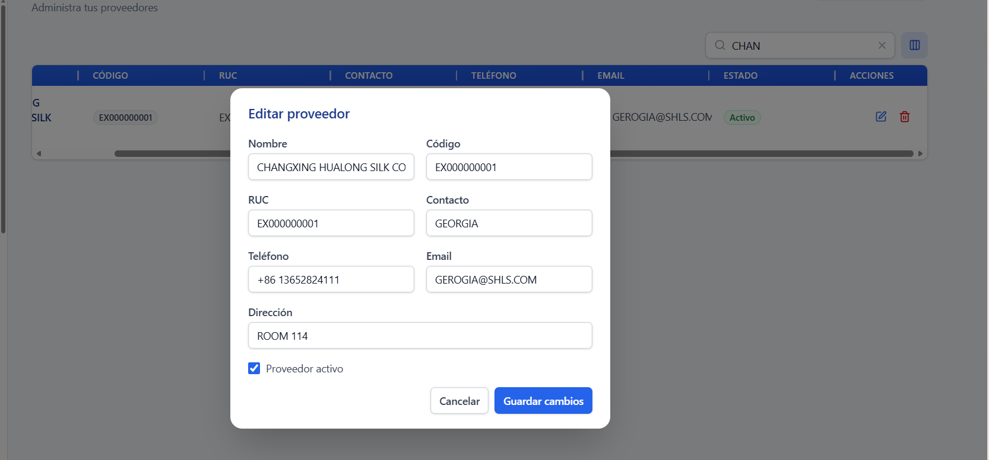
2 Creación de órdenes de compra
Actualmente, el módulo no nos permite crear una orden de compra. Solicitamos habilitar esta función con dos opciones: orden de compra al exterior y orden de compra nacional.
3 Información de las compras al exterior
Tomar como referencia el formato de orden de compra que manejamos para las compras al exterior e incorporar sus campos en el módulo, ya que estas operaciones requieren información más específica. Necesitamos poder registrar esa información y generar la orden de compra desde el sistema.
4 Codificación de las órdenes de compra
Permitir utilizar nuestra codificación actual y registrar el código de tres caracteres asignado a cada proveedor. Ejemplo: KET-001-26.
Componente | Significado
KET | Código de tres caracteres del proveedor.
001 | Número de la orden de compra, con tres dígitos.
26 | Últimos dos dígitos del año de la orden: 2026.
5 Selección de moneda
Permitir elegir la moneda de la orden de compra entre dólares estadounidenses (USD) y soles (PEN), e identificarla claramente en los precios y totales. Nuestras compras al exterior se realizan en USD.

- MODULO INVENTARIO:
  - Preparación y despacho:
Permitir que el personal de almacén asigne los rollos mediante escaneo durante la preparación. El sistema debe verificar que correspondan a la tela y al color solicitados y evitar registrar dos veces el mismo rollo.
Permitir que varios almaceneros preparen un mismo pedido y registrar qué rollos escaneó cada uno.

